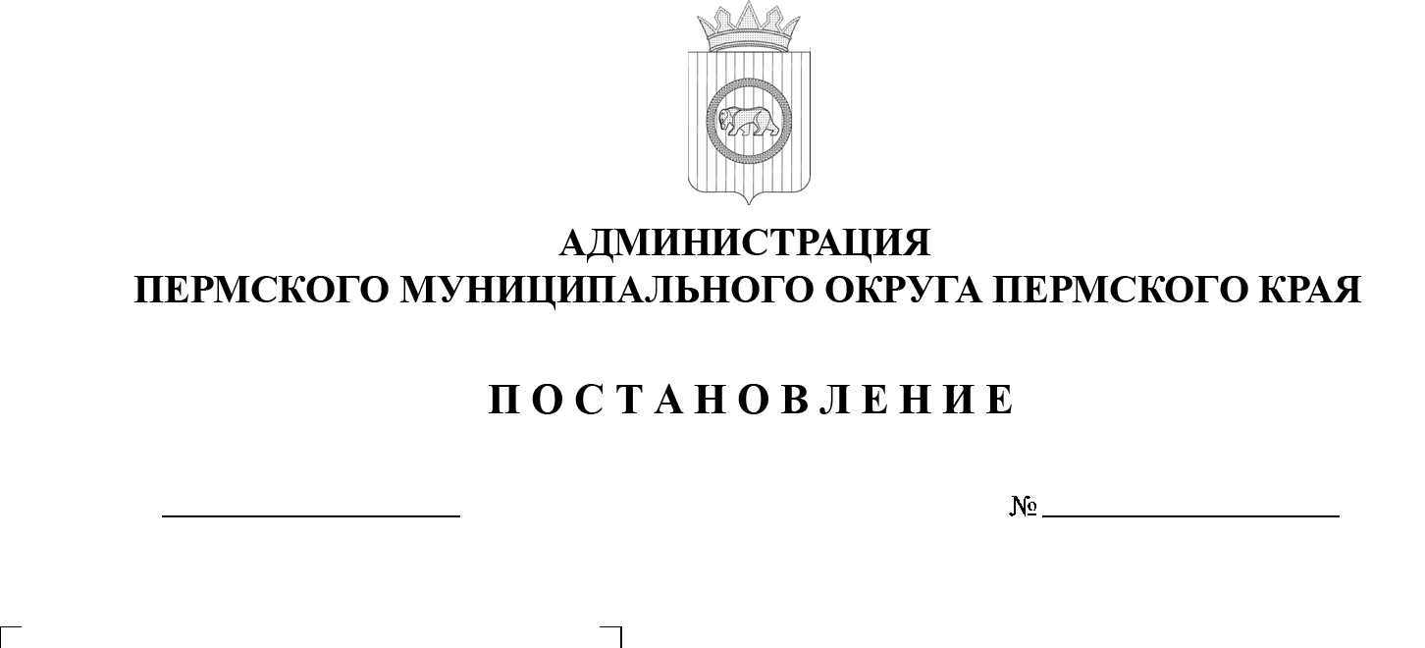
13.10.2025
299-2025-01-05.С-504
О внесении изменений в постановление администрации Пермского муниципального округа Пермского края от 2 сентября 2024 г. № 299-2024-01-05.С-695 «Об установлении Порядка предоставления меры социальной поддержки гражданам Российской Федерации, заключившим контракт о прохождении военной службы в Вооруженных Силах Российской Федерации
в целях участия в специальной военной операции»

В соответствии с пунктом 6 части 2 статьи 30 Устава Пермского муниципального округа Пермского края
администрация Пермского муниципального округа Пермского края ПОСТАНОВЛЯЕТ:
1. Внести в Порядок предоставления меры социальной поддержки гражданам Российской Федерации, заключившим контракт о прохождении военной службы в Вооруженных Силах Российской Федерации в целях участия в специальной военной операции, утвержденный постановлением администрации Пермского муниципального округа Пермского края от 02 сентября 2024 г. № 299-2024-01-05.С-695 (в редакции постановления администрации Пермского муниципального округа Пермского края от 11 ноября 2024 г. № 299-2024-01-05.С-892), следующие изменения:
1.1. пункт 2 изложить в следующей редакции:
«2. Мера социальной поддержки в виде единовременной денежной выплаты в размере, установленном решением Думы Пермского муниципального округа Пермского края от 29 августа 2024 г. № 339 «Об установлении расходного обязательства Пермского муниципального края по предоставлению поддержки гражданам Российской Федерации, заключившим контракт о прохождении военной службы в Вооруженных Силах Российской Федерации в целях участия в специальной военной операции», предоставляется однократно гражданам, заключившим контракт о прохождении военной службы в Вооруженных Силах Российской Федерации, войсках национальной гвардии Российской Федерации сроком на один год и более для выполнения задач специальной военной операции на территориях Донецкой Народной Республики, Луганской Народной Республики, Запорожской области, Херсонской области и Украины (за исключением отдельных категорий граждан, определяемых Правительством Российской Федерации) (далее соответственно – контракт, военнослужащий).
Гражданами, заключившими контракт являются граждане Российской Федерации, зарегистрированные по месту жительства на территории Пермского края, состоящие на учете в военном комиссариате Пермского района Пермского края, и (или) направленные для прохождения военной службы в составе Вооруженных Сил Российской Федерации в целях участия в специальной военной операции военным комиссариатом Пермского района Пермского края.»;
1.2. подпункт 6.3 пункта 6 изложить в следующей редакции: «банковские реквизиты счета, предоставленные военнослужащим;».
2. Настоящее постановление опубликовать в бюллетене муниципального образования «Пермский муниципальный округ»
и разместить на официальном сайте Пермского муниципального округа
в информационно-телекоммуникационной сети Интернет (www.permokrug.ru).
3. Настоящее постановление вступает в силу со дня его официального опубликования и распространяется на правоотношения, возникшие
с 25 сентября 2025 г.

Глава муниципального округа О.Н. Андрианова

